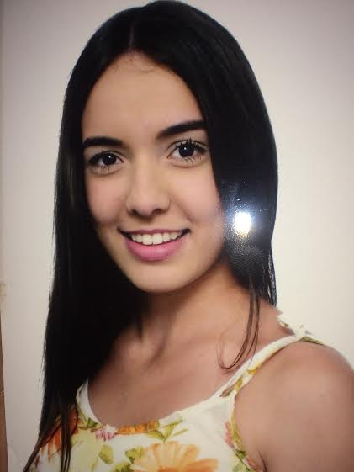 **CURRICULUM VITAE**

**DATOS PERSONALES:**

**Nombres:** Joamna Angelina

**Apellidos:** Rodrigues De Jesus

**Lugar de nacimiento:** Venezuela

**Fecha de nacimiento**: 10 de julio, 1997

**Nacionalidad:** Venezolana, portuguesa

**CI:** 25.716.346

**Ciudad de residencia:** Panamá

**Teléfono móvil:** +584140164866

**Correo electrónico:** [Joamnaangelina14@gmail.com](mailto:Joamnaangelina14@gmail.com)

**Objetivo:** Joven de 19 años dispuesta a trabajar en varios oficios, mientras sean dignos y responsables. Persona proactiva, manejo fácilmente las relaciones interpersonales, tengo habilidad de comunicación, buena presencia. Dispuesta a trabajar bajo presión. Dinámica. Extrovertida, seria y responsable. Habilidad de aprender rápido. Con un nivel básico de inglés.

**Nivel de instrucción académica**

*Primaria:* Unidad Educativa Colegio Juan XXIII, Los Teques. Venezuela

*Secundaria:* Unidad Educativa Colegio Ambrosio Plaza, Los Teques. Venezuela

*Superiores:* 5to semestre de Comunicación Social en la Universidad Católica Andrés bello.